不存在法律规定的禁止投标情形
应答：我公司承诺不存在以下情形
（1）投标人不得相互串通投标，不得排挤其他投标人的公平竞争，损害招标人或者其他投标人的合法权益。
（2）投标人不得与招标人串通投标，损害国家利益、社会公共利益、集团公司利益或者他人的合法权益。
（3）投标人不得以向招标人或者评标委员会成员等对招标有影响力的单位和个人提供财务或者其他好处等不正当手段谋取中标。
（4）投标人不得以可能影响合同履行的异常低价竞标，也不得以他人名义投标、允许他人以本人名义投标或者以其他方式弄虚作假投标。
（5）单位负责人为同一人或者存在控股、管理关系的不同单位。
（6）投标人和法定代表人（或者负责人）存在行贿犯罪行为的。
（7）投标人未被“国家企业信用信息公示系统”网站（www.gsxt.gov.cn）列入严重违法失信企业名单。
（8）投标人和法定代表人（或者负责人）未被人民法院在“中国执行信息公开网”（http://zxgk.court.gov.cn/）列入失信被执行人。
（9）未被中国石油招标投标网(www.cnpcbidding.com)暂停或取消投标资格的。（根据《中国石油天然气集团有限公司投标人失信行为管理办法》的规定，失信分达到8分时，暂停投标人的投标资格半年；失信分达到9分时，暂停投标人的投标资格一年；失信分达到10分暂停投标人的投标资格两年。暂停期满后恢复投标资格，有效期内的失信记分继续执行。失信积分超过10分或在暂停期间再次发生失信行为的，取消投标资格三年。列入集团公司“三商”黑名单的，取消投标资格。）
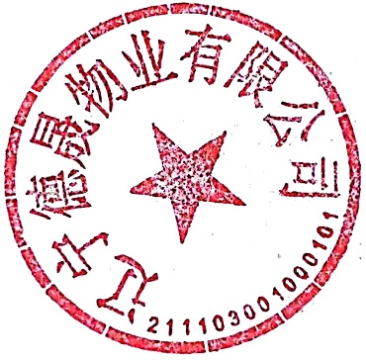
（10）承诺投标人和法定代表人（或者负责人）无行贿犯罪行为。
上述（7）、（8）、（9）项内容需投标人提供查询截图；评标时评标委员会在相应网站核查，以核查结果为准。

